**EFEKTIVITAS PAJAK RESTORAN DAN PAJAK HOTEL TERHADAP PENDAPATAN ASLI DAERAH (PAD) KOTA DEPOK**

**TAHUN 2018-2022**

Skripsi

Sebagai Salah Satu Syarat untuk Memperoleh Gelar

Sarjana Akuntansi pada

Program Studi Akuntansi



**WAHIDA HAYRANI**

**NIM : 1962201014**

**INSTITUT TEKNOLOGI DAN BISNIS AHMAD DAHLAN**

**JAKARTA**

**2023**

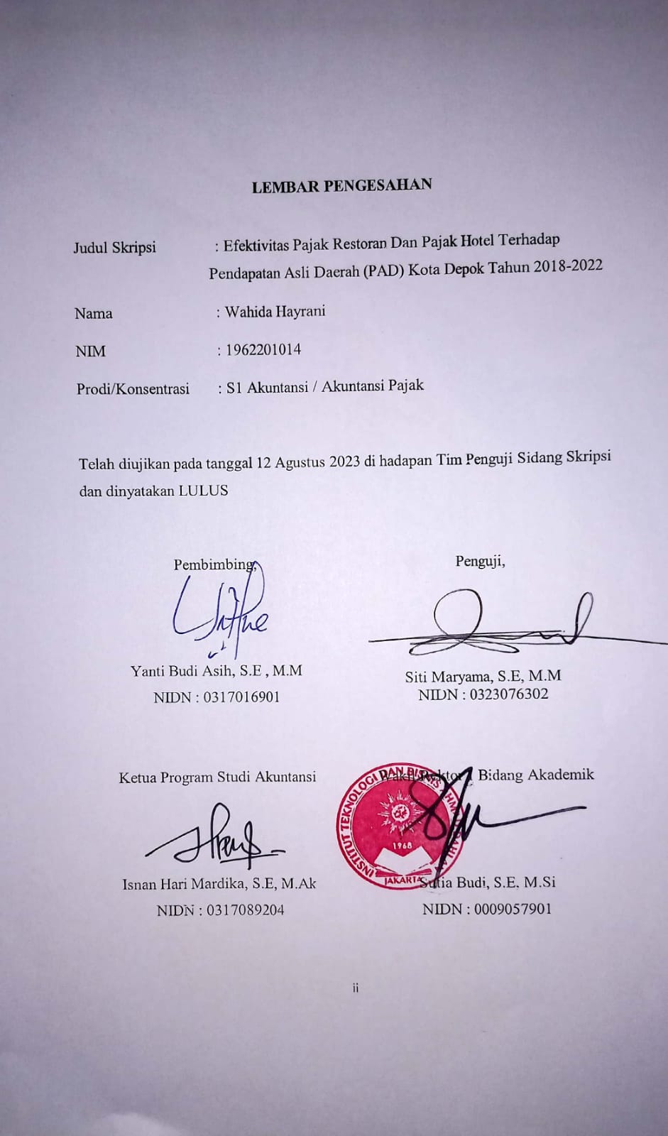

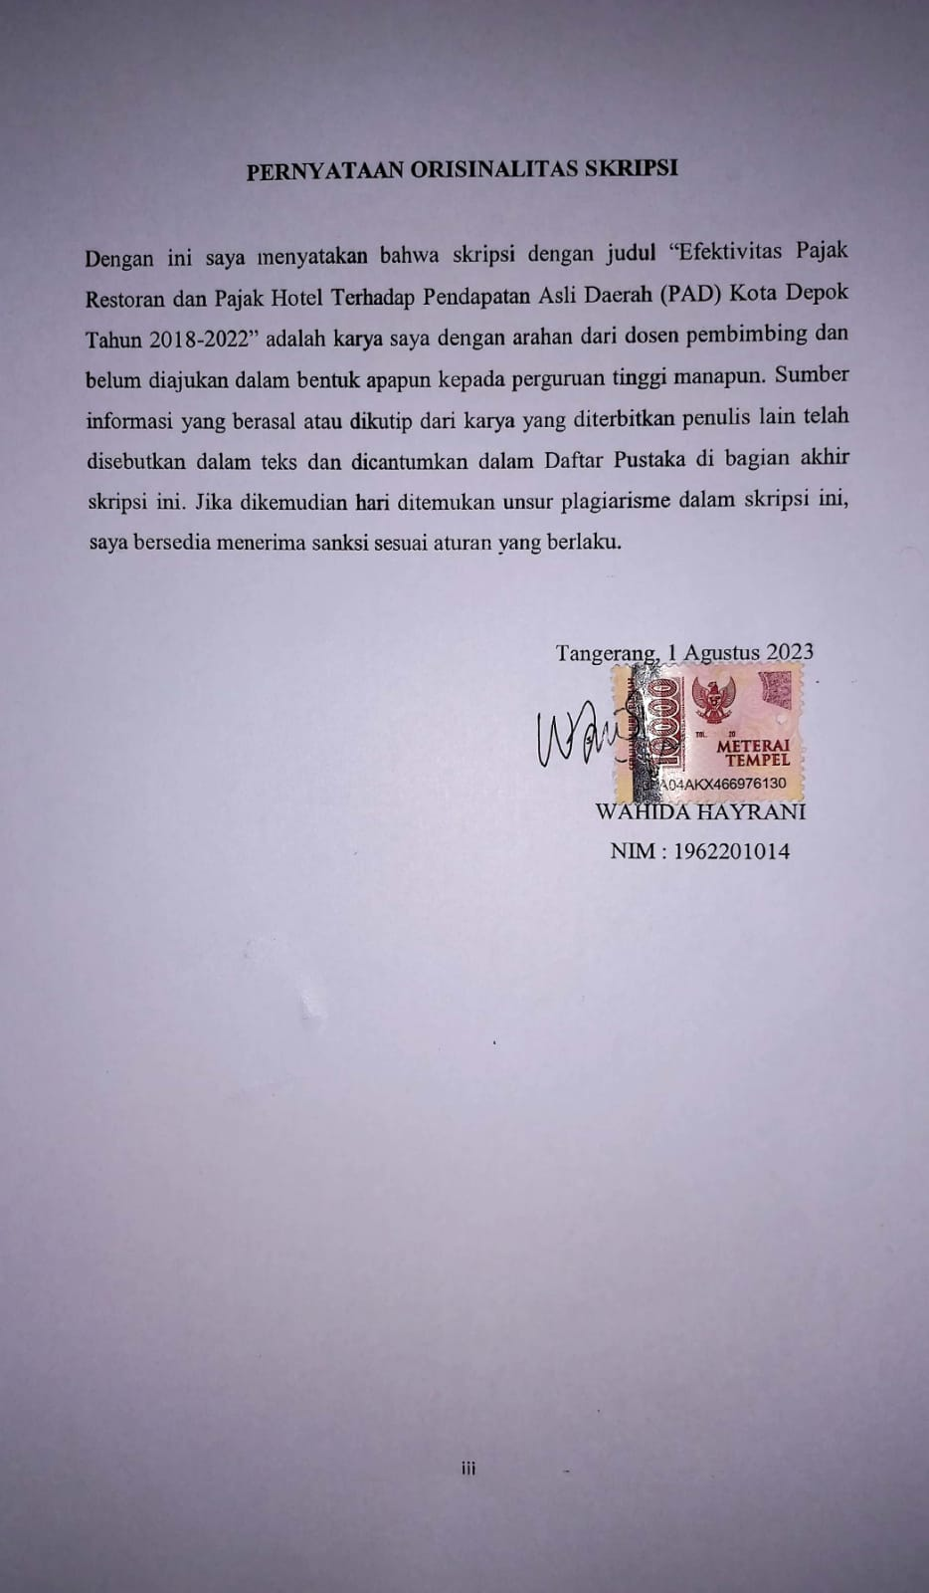

# **LEMBAR PERSEMBAHAN**



*“Dan barangsiapa bertakwa kepada Allah, niscaya Dia menjadikan kemudahan baginya dalam urusannya.”*

*(QS. At-Thalaq: 4)*

*“Orang hebat tidak dihasilkan dari kemudahan, kesenangan, dan kenyamanan. Mereka dibentuk melalui kesulitan, tantangan, dan air mata.”*

*(Dahlan Iskan)*

*“Your future depends on your imaginations. Throw away your fear, we can do it, it’s okay.”*

*(Exo – Power)*

*Assalammuallaikum, Wr. Wb....*

*Alhamdulillahirobbil’alamin....*

*Sujud syukur kepada ALLAH SWT yang Maha Pengasih Maha Penyayang, atas takdirmu yang telah menjadikan hamba sebagai manusia yang selalu bekerja keras, berikhtiar, beriman dan senatiasa bersabar dalam menjalani kehidupan ini. Semoga apa yang telah aku raih sampai detik ini bisa bermanfaat bagi diri sendiri dan orang lain. Serta menjadi langkah awal untuk meraih cita-cita yang aku harapkan, aamiin.*

*Kupersembahkan karya kecil ini untuk Bapak dan Ibu (Bapak Sumarno dan Ibu Suwarni) yang tidak pernah berhenti memberi do’a, dukungan dan kasih sayang kepadaku, sehingga aku bisa semangat menyelesaikan karya tulis ini. Ini mungkin tidak sebanding dengan kerja keras orang tuaku, aku bersyukur bisa sampai di tahap ini karena pengorbanan Bapak dan Ibuku. Semoga aku bisa meraih segala mimpi yang aku inginkan untuk membahagiakan Bapak dan Ibu.*

*Kepada Adikku (Danang), Saudara Sepupuku (Suci dan Syahla), Om dan Tanteku, Saudara-saudaraku dan kerabat terimakasih sudah memberi support, do’a yang luar biasa baiknya sangat membantu dalam proses penulisan skripsi ini.*

*Kepada Dosen Pembimbing Ibu Yanti Budi Asih S.E, M.M, terima kasih banyak atas saran, ilmu dan dukungannya sampai saya bisa menyelesaikan penulisan ini dan kepada Bapak/Ibu Dosen Konsentrasi Pajak yang telah begitu banyak memberikan ilmu yang bermanfaat. Tak lupa, saya ucapkan terima kasih kepada pihak kampus ITB Ahmad Dahlan Jakarta khususnya pimpinan kampus, Bapak/Ibu Dosen, dan karyawan kampus yang sudah memberikan ilmu dan bantuannya selama penyusunan skripsi ini.*

*Tanpa mereka.*

*Aku tidak bisa membuat karya ini <3*

*Wassalammuallaikum, Wr. Wb...*

# **KATA PENGANTAR**

Dengan mengucapkan segala puji dan syukur kepada Tuhan Yang Maha Esa yang telah melimpahkan rahmat dan karunia-Nya kepada penulis, sehingga penulis bisa menyelesaikan skripsi dengan judul “EFEKTIVITAS PAJAK RESTORAN DAN PAJAK HOTEL TERHADAP PENDAPATAN ASLI DAERAH (PAD) KOTA DEPOK TAHUN 2018-2022” sebagai syarat untuk memenuhi syarat-syarat Program Sarjana (S1) pada Program Studi Akuntansi Institut Teknologi dan Bisnis Ahmad Dahlan Jakarta.

Dalam penyusunan skripsi ini penulis menyadari mengenai penulisan ini tidak bisa terselesaikan tanpa pihak-pihak yang mendukung baik secara moril dan juga materil. Karena, itu penulis menyampaikan ucapan terima kasih kepada :

1. Bapak Isnan Hari Mardika, S.E, M.Ak selaku Ketua Program Studi Akuntansi ITB Ahmad Dahlan Jakarta.
2. Yanti Budi Asih, S.E , M.M selaku dosen pembimbing skripsi yang sudah berkenan memberikan solusi atas permasalahan dan kesulitan dalam penulisan skripsi ini.
3. Ibu Siti Maryama, S,E, M.M selaku dosen penguji skripsi yang sudah bersedia menguji hasil skripsi penulis.
4. Segenap jajaran dosen dan staff khususnya Bapak dan Ibu Dosen Jurusan Akuntansi ITB Ahmad Dahlan Jakarta.
5. Seluruh staff Badan Keuangan Daerah Kota Depok yang mengijinkan penulis untuk melakukan penelitian serta membantu penulis selama penelitian.
6. Orang tua tercinta Bapak Sumarno dan Ibu Suwarni terimakasih atas segala jerih payah, doa, dan telah megajarkan kepada penulis bagaimana menjadi anak yang baik, sabar dan kuat.
7. Adik penulis Danang dan saudara yang telah mendukung penulis selama penulisan skripsi ini.
8. Bestie penulis Ermaida Nur Aini yang sudah membersamai dari awal perkuliahan sampai saat ini.

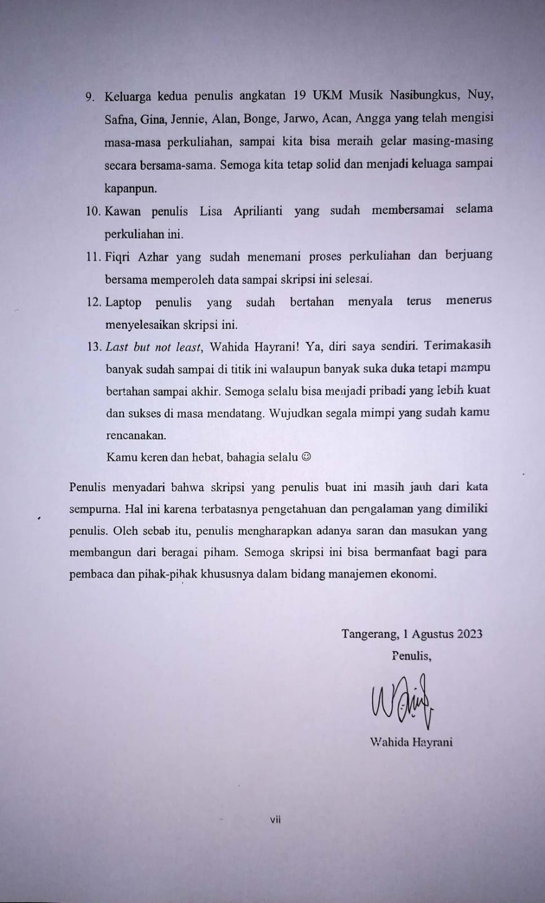

# **DAFTAR ISI**

LEMBAR PENGESAHAN ii

PERNYATAAN ORISINALITAS SKRIPSI iii

LEMBAR PERSEMBAHAN iv

KATA PENGANTAR vi

ABSTRAK viii

ABSTRACT ix

DAFTAR ISI x

DAFTAR TABEL xiii

DAFTAR GAMBAR xiv

DAFTAR LAMPIRAN xv

BAB I PENDAHULUAN 1

1.1 Latar Belakang 1

1.2 Pembatasan Masalah 4

1.3 Rumusan Masalah 4

1.4 Tujuan Penelitian 5

1.5 Kegunaan Penelitian 5

BAB II TINJAUAN PUSTAKA 7

2.1 Pajak 7

2.1.1 Pengertian Pajak 7

2.1.2 Fungsi Pajak 7

2.1.3 Jenis Pajak 9

2.1.4 Ciri-Ciri Pajak 9

2.1.5 Tata Cara Pemungutan Pajak 10

2.2 Pajak Daerah 12

2.2.1 Pengertian Pajak Daerah 12

2.2.2 Jenis Pajak Daerah 12

2.2.3 Tarif Pajak Daerah 13

2.2.4 Ciri-Ciri Pajak Daerah 14

2.2.5 Peraturan Pajak Daerah 14

2.3 Pendapatan Asli Daerah (PAD) 15

2.3.1 Pengertian Pendapatan Asli Daerah (PAD) 15

2.3.2 Sumber Pendapatan Asli Daerah (PAD) 15

2.4 Pajak Restoran 16

2.4.1 Pengertian Pajak Restoran 16

2.4.2 Objek dan Bukan Objek Pajak Restoran 16

2.4.3 Subjek dan Wajib Pajak Restoran 16

2.5 Pajak Hotel 17

2.5.1 Pengertian Pajak Hotel 17

2.5.2 Objek dan Bukan Objek Pajak Hotel 17

2.5.3 Subjek dan Wajib Pajak Hotel 18

2.6 Penelitian Terdahulu yang Relevan 18

2.7 Kerangka Pemikiran 22

BAB III METODOLOGI PENELITIAN 23

3.1 Desain Penelitian 23

3.2 Obyek dan Waktu Penelitian 23

3.2.1 Obyek Penelitian 23

3.2.2 Waktu Penelitian 23

3.3 Teknik Pengumpulan Data 24

3.3.1 Studi Kepustakaan 24

3.3.2 Observasi 24

3.3.3 Dokumentasi 24

3.4 Teknik Analisis Data 24

3.4.1 Analisis Statistik Deskriptif 25

3.4.2 Analisis Efektivitas 25

BAB IV HASIL DAN PEMBAHASAN 27

4.1 Gambaran Umum Obyek Penelitian 27

4.1.1 Sejarah Umum Kota Depok 27

4.1.2 Visi dan Misi Kota Depok 30

4.1.3 Struktur Organisasi dan Fungsi Badan Keuangan Daerah Kota Depok 30

4.2 Deskriptif Data 56

4.2.1 Data Pajak Restoran 57

4.2.2 Data Pajak Hotel 57

4.2.3 Data Pajak Daerah 58

4.2.4 Data Pendapatan Asli Daerah (PAD) Kota Depok 58

4.3 Analisis Data dan Interpretasi Hasil Penelitian 59

4.3.1 Analisis Tingkat Efektivitas Pajak Restoran Tahun 2018-2022 59

4.3.2 Analisis Tingkat Efektivitas Pajak Hotel Tahun 2018-2022 61

4.3.3 Analisis Tingkat Efektivitas Pajak Restoran dan Pajak Hotel Tahun 2018-2022 63

4.3.4 Analisis Efektivitas Penerimaan Pajak Restoran Sebelum dan Saat Pandemi Covid 19 65

4.3.5 Analisis Efektivitas Penerimaan Pajak Hotel Sebelum dan Saat Pandemi Covid 19 67

4.4 Pembahasan 69

4.4.1 Analisis Efektivitas Pajak Restoran Terhadap Pendapatan Asli Daerah 69

4.4.2 Analisis Efektivitas Pajak Hotel Terhadap Pendapatan Asli Daerah 70

4.4.3 Analisis Efektivitas Pajak Restoran dan Pajak Hotel Terhadap Pendapatan Asli Daerah (PAD) 71

BAB V KESIMPULAN DAN SARAN 73

5.1 Kesimpulan 73

5.2 Saran 74

DAFTAR PUSTAKA 75

LAMPIRAN 79

RIWAYAT HIDUP 90

# **DAFTAR TABEL**

Tabel 1. 1 Tingkat Pendapatan Asli Daerah (PAD) Kota Depok Tahun 2018-2022 2

Tabel 2. 1 Penelitian Terdahulu 18

Tabel 3. 1 Rasio Efektivitas Pajak Daerah 26

Tabel 4. 1 Target dan Realisasi Pajak Restoran Tahun 2018-2022 57

Tabel 4. 2 Target dan Realisasi Pajak Hotel Tahun 2018-2022 57

Tabel 4. 3 Target dan Realisasi Pajak Daerah Tahun 2018-2022 58

Tabel 4. 4 Target dan Realisasi Pendapatan Asli Daerah (PAD) Tahun 2018-2022 59

Tabel 4. 5 Efektivitas Pemungutan Pajak Restoran Kota Depok Tahun 2018-2022 60

Tabel 4. 6 Efektivitas Pemungutan Pajak Hotel Kota Depok Tahun 2018-2022 62

Tabel 4. 7 Efektivitas Pemungutan Pajak Restoran dan Pajak Hotel Kota Depok Tahun 2018-2022 64

Tabel 4. 8 Target dan Realisasi Pajak Restoran Tahun 2018-2022 Sebelum dan Saat Pandemi Covid 19 65

Tabel 4. 9 Target dan Realisasi Pajak Hotel Tahun 2018-2022 Sebelum dan Saat Pandemi Covid 19 67

# **DAFTAR GAMBAR**

Gambar 2. 1 Kerangka Pemikiran 22

Gambar 4. 1 Struktur Organisasi Badan Keuangan Daerah Kota Depok 31

Gambar 4. 2 Tingkat Penerimaan Pajak Restoran Kota Depok Tahun 2018-2022 61

Gambar 4. 3 Tingkat Penerimaan Pajak Hotel Kota Depok Tahun 2018-2022 63

Gambar 4. 4 Tingkat Penerimaan Pajak Restoran dan Pajak Hotel Kota Depok Tahun 2018-2022 65

Gambar 4. 5 Target dan Realisasi Pajak Restoran Tahun 2018-2022 Sebelum dan Saat Pandemi Covid 19 67

Gambar 4. 6 Target dan Realisasi Pajak Hotel Tahun 2018-2022 Sebelum dan Saat Pandemi Covid 19 69

# **DAFTAR LAMPIRAN**

Lampiran 1 Surat Keterangan Riset 79

Lampiran 2 Surat Riset Badan Kesatuan Bangsa dan Politik Kota Depok 80

Lampiran 3 Surat Keterangan Dosen Pembimbing 81

Lampiran 4 Daftar Bimbingan 82

Lampiran 5 Bukti Turnitin 83

Lampiran 6 Realisasi Anggaran Kota Depok Tahun 2018 85

Lampiran 7 Realisasi Anggaran Kota Depok Tahun 2019 86

Lampiran 8 Realisasi Anggaran Kota Depok Tahun 2020 87

Lampiran 9 Realisasi Anggaran Kota Depok Tahun 2021 88

Lampiran 10 Realisasi Anggaran Kota Depok Tahun 2022 89